Universidade Maurício de Nassau
Curso de Ciência da Computação
BuscaPet
Site de adoção e busca de animais perdidos
Documento da Sprint 12 — Versão final do sistema
Kaian Guthierry da Silva — 01617843
Nivaldo José de Arruda Filho — 01486768
Marlon Porto Torres — 01611478
Recife — 2026

Sumário
1. A versão final do sistema
2. Os principais módulos funcionando
3. Correção dos bugs
4. Code Freeze
5. Repositório
6. Vídeos
7. Ensaio da apresentação
8. Ajustes finais

1. A versão final do sistema
A versão 1.0.0 é a versão final do BuscaPet e está publicada em https://busca-pet-app.vercel.app. O sistema reúne os três módulos do projeto: adoção de animais de abrigos, reencontro de animais perdidos por semelhança visual e doações, com o painel de administração. Todos os 41 requisitos funcionais da documentação final estão atendidos.
A publicação usa serviços gratuitos, sem cartão, e cada peça fica onde faz mais sentido:
Peça | Onde está | O que roda
Interface (React) | Vercel | frontend/, em https://busca-pet-app.vercel.app
API e núcleo de comparação | Render | Um contêiner com a API (FastAPI) e o núcleo em C, em https://buscapet-api.onrender.com
Banco de dados | Supabase | PostgreSQL, com as migrações 0001 a 0006; guarda também os JPEGs das fotos

O que mudou desde a Release Candidate 1.0.0-rc.1
- Publicação gratuita (Vercel, Render e Supabase), com render.yaml e o guia docs/deploy-gratuito.md.
- Núcleo leve: a mesma comparação por semelhança em C sequencial, sem OpenCL, numa imagem de cerca de 114 MB (a completa passa de 850 MB e não cabe no plano gratuito). O teste de equivalência do build garante os mesmos descritores e as mesmas notas.
- Fotos no banco (ARMAZENAMENTO_FOTOS=banco, tabela fotos_arquivos, migração 0006): o disco da hospedagem gratuita é apagado a cada reinício.
- Demonstração com fotos reais: 8 cães do conjunto DogFaceNet e 7 gatos do conjunto Cat Individual Images, ambos CC BY 4.0, com os créditos nos repositórios. Cada animal tem 3 fotos do mesmo indivíduo, o que permite provar a busca por foto.
- Demonstração local em um comando (iniciar-demo.ps1), com o núcleo OpenCL completo e o benchmark.
- Dados do site publicado com senha própria, fora do repositório: a senha pública da demonstração daria acesso de administrador a qualquer pessoa.
Dois modos do núcleo. O OpenCL completo, com a comparação em paralelo e a aba de benchmark (até 3,8 vezes mais rápido nos 4 núcleos), roda na demonstração local e é o que mostramos na apresentação. Na versão publicada o núcleo roda em modo leve, porque o plano gratuito oferece 512 MB de memória e nenhum dispositivo OpenCL; nesse modo a busca por foto funciona do mesmo jeito, só sem o ganho de velocidade, e o benchmark não está disponível.

2. Os principais módulos funcionando
As telas abaixo foram capturadas no site publicado, sem login, em 29/10/2026.

Adoção
O visitante vê o catálogo com filtros por espécie, porte e outros atributos, e abre a ficha de cada animal, com foto, temperamento, saúde e o abrigo responsável. O selo Verificado indica que a administração confirmou o abrigo. O interesse em adotar exige uma conta de tutor e leva ao contato com o abrigo.
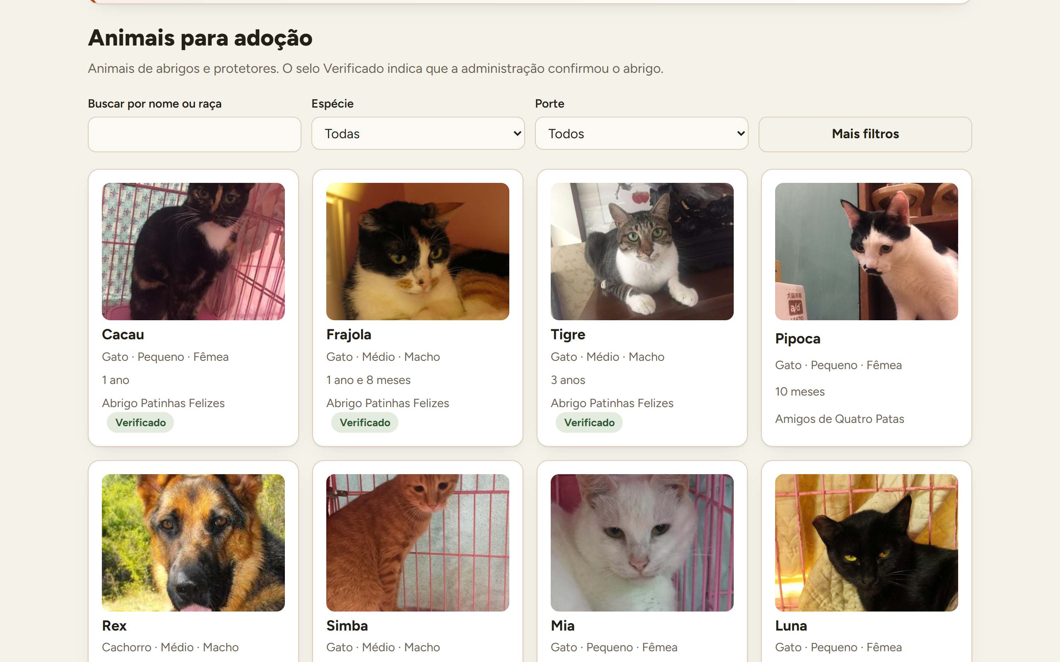
Figura 1 — Catálogo de animais para adoção, no site publicado
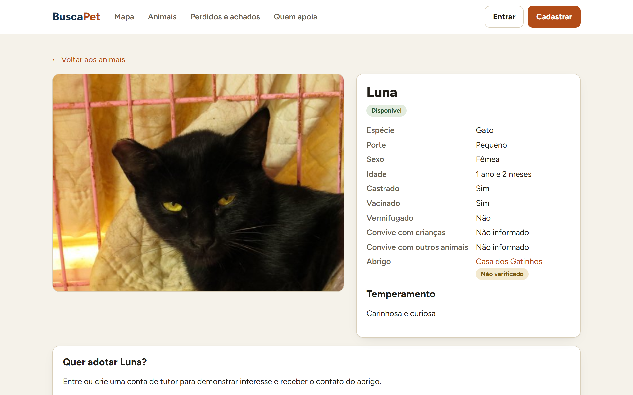
Figura 2 — Ficha de um animal (Luna), com o abrigo e o convite para adotar

Reencontro por semelhança visual
O tutor registra um animal perdido com fotos e local; quem encontra um animal registra um avistamento. O sistema compara as fotos e ordena os candidatos pela semelhança, com a distância. Para provar o resultado no site publicado, registramos um gato perdido de teste com uma foto que não é a capa de nenhum animal (a foto 2 do gato preto) e consultamos os semelhantes. O registro de teste foi apagado em seguida.
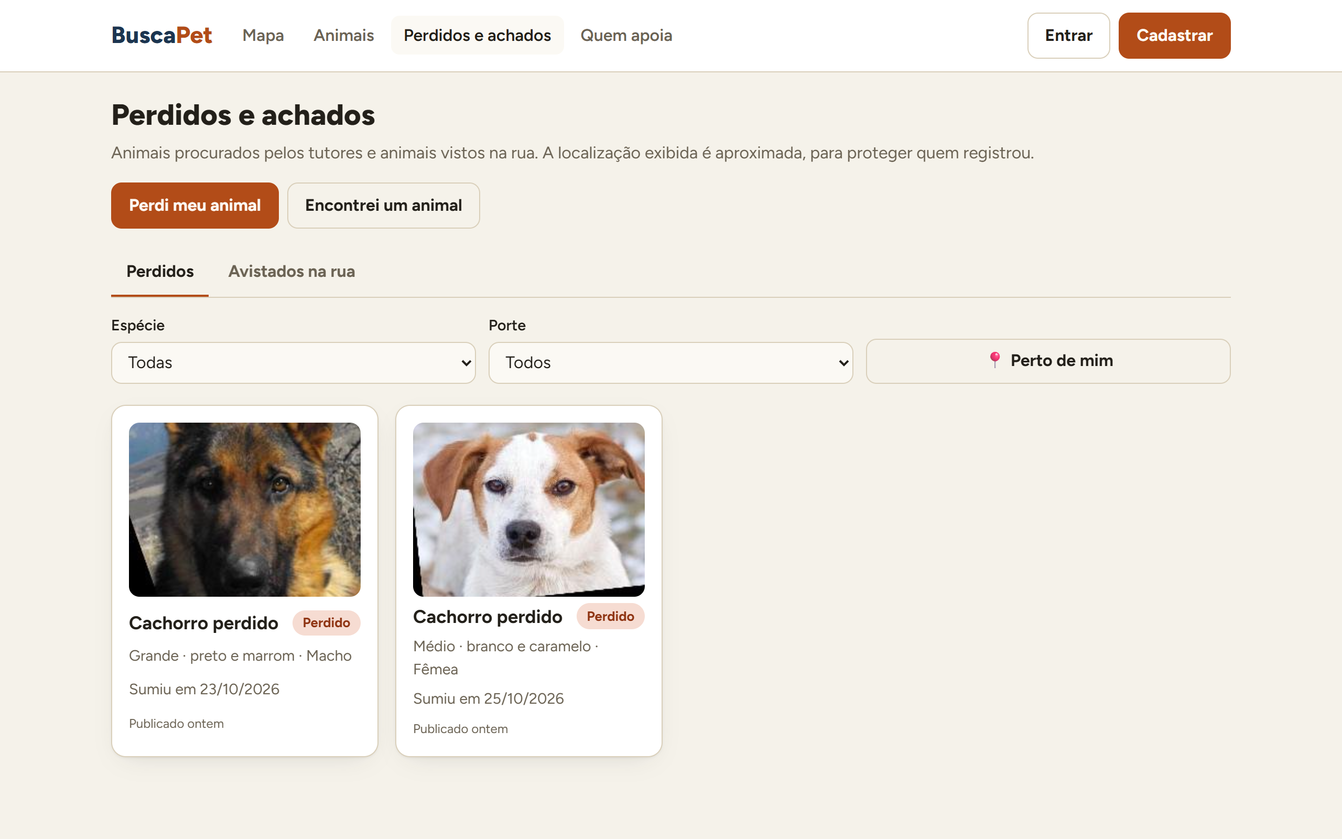
Figura 3 — Perdidos e achados: os animais procurados pelos tutores
Posição | Animal | Grau | Nota
1º | Luna (o mesmo gato da foto) | alta | 0,93
2º | Frajola | média | 0,72
3º | Tigre | média | 0,63
4º | Pipoca | média | 0,56
5º | Cacau | média | 0,55
6º | Mia | baixa | 0,51
7º | Simba | baixa | 0,45

O gato certo ficou bem à frente, e os de outra cor ficaram com notas menores. O fluxo "Perdi meu animal" pela tela, com o envio da foto, também foi testado no site publicado.

Mapa
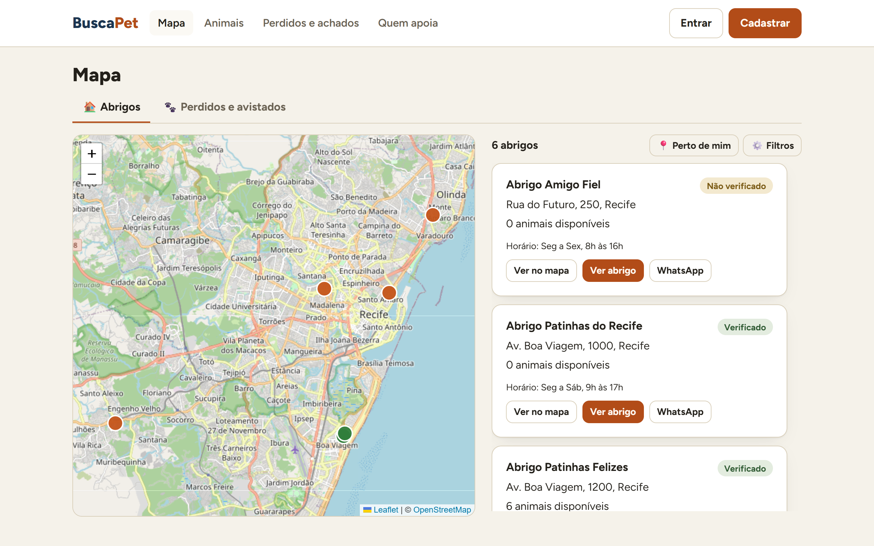
Figura 4 — Mapa de abrigos e de animais perdidos e avistados

Doações e ranking
O abrigo publica o que precisa e a meta do mês; o apoiador e o tutor doam itens ou dinheiro por PIX direto ao abrigo, e a doação só conta depois que o abrigo confirma o recebimento. A página Quem apoia traz os destaques do mês e o ranking por categoria.
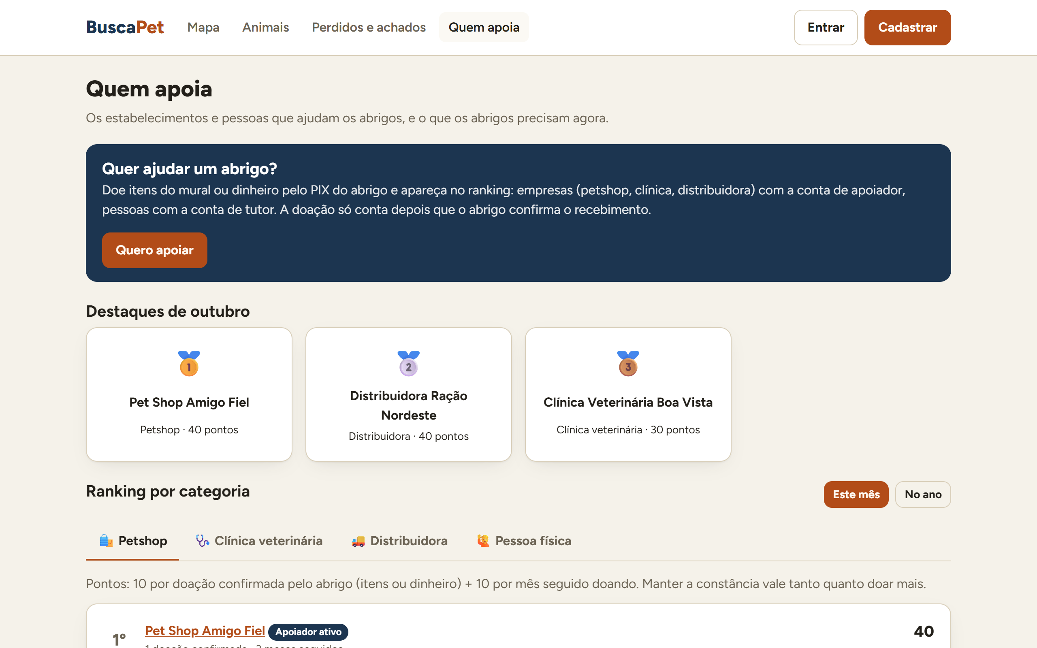
Figura 5 — Destaques e ranking por categoria
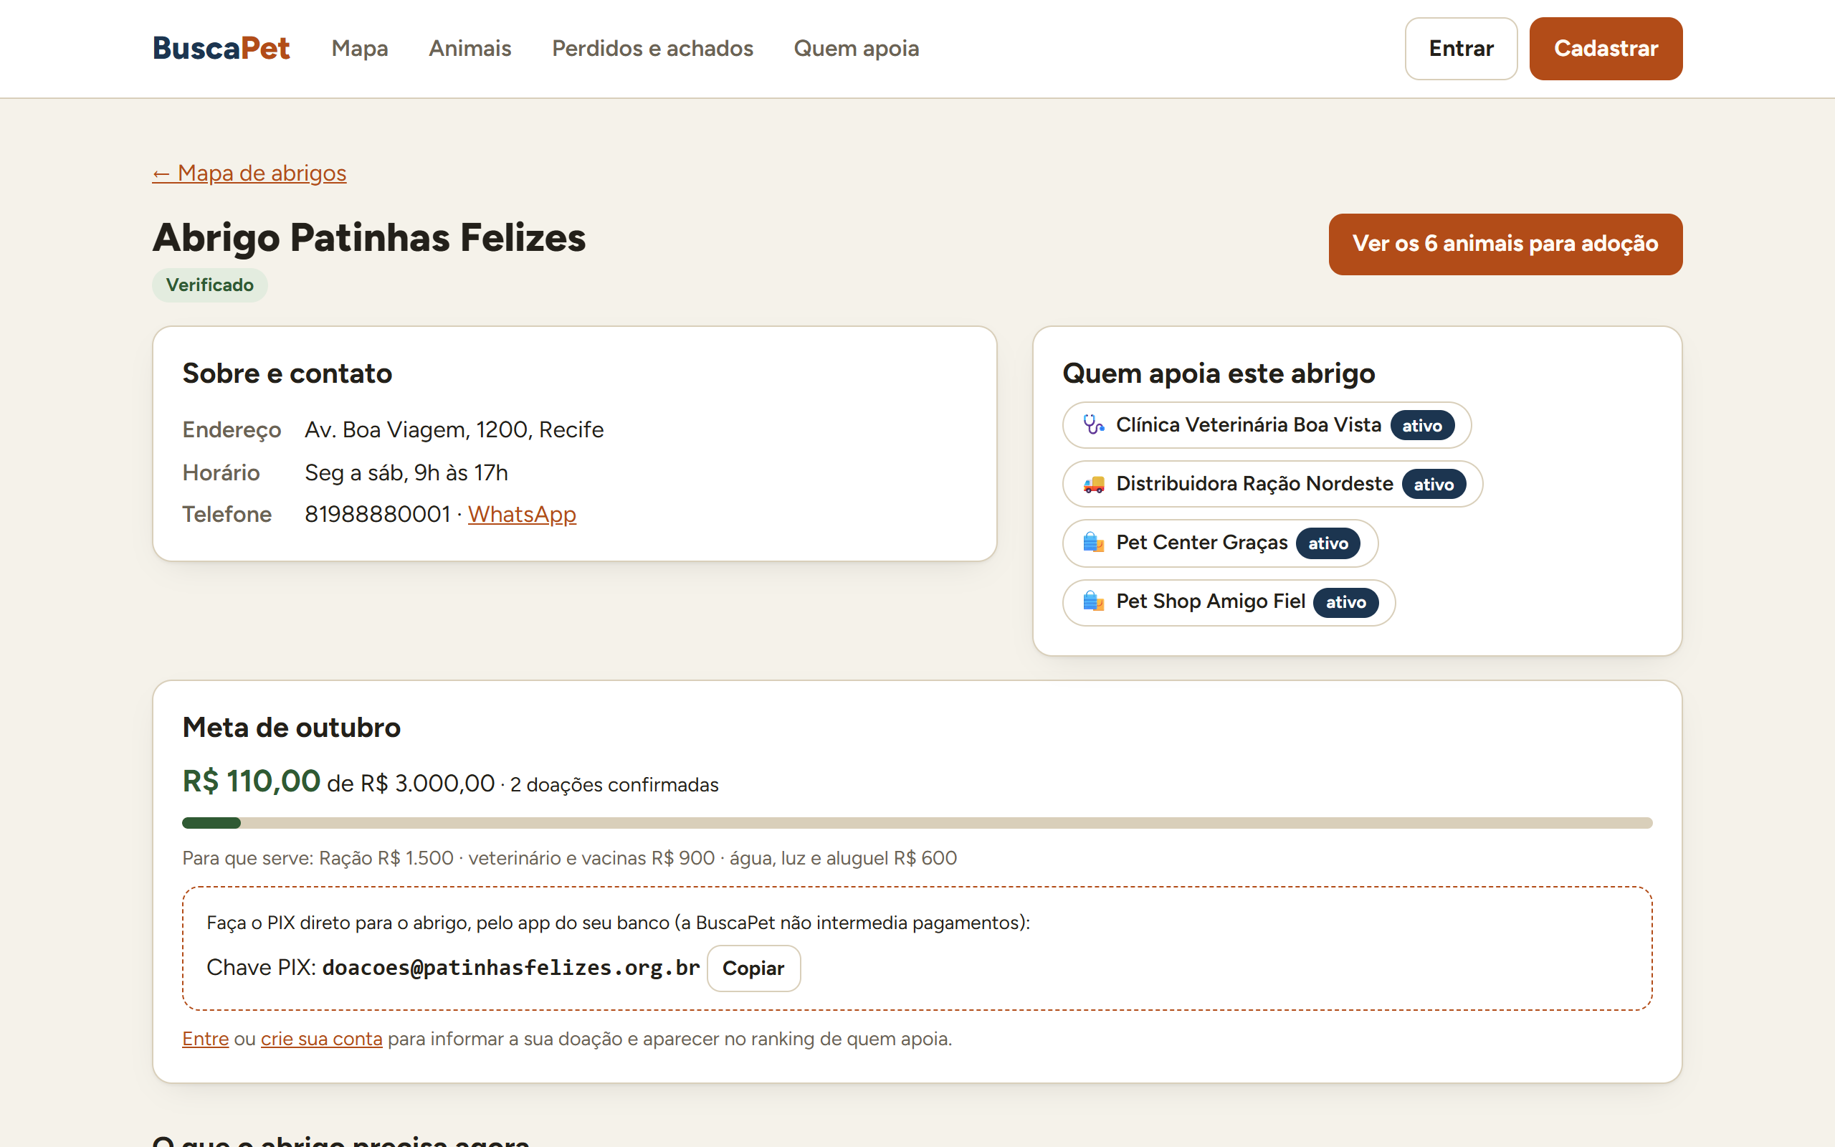
Figura 6 — Perfil de um abrigo, com a meta do mês e a chave PIX

Administração
A área do administrador (painel, verificação de abrigos, denúncias, logs e a aba do núcleo) exige login e é demonstrada ao vivo. Na versão publicada a aba do núcleo mostra o serviço no ar em modo leve.

3. Correção dos bugs
Os problemas encontrados ao publicar e ao preparar a demonstração, com a correção de cada um:
Bug | Correção | Commit
A hospedagem entrega a DATABASE_URL como postgres:// ou postgresql://, sem o driver, e a API não conectava | A URL é normalizada para postgresql+psycopg:// | 8dfdfa1
O site abria sem dados: o navegador bloqueava a API por CORS. O guia citava CORS_ORIGINS, mas a variável lida é CORS_ORIGENS | render.yaml e guia corrigidos; o guia passou a explicar a diferença | 836290c, a513f8a
Os dados de demonstração usam uma senha pública; no site publicado qualquer pessoa entraria como administrador | Opção --senha: o site usa uma senha aleatória, guardada fora do repositório | a199859
Animais recém-criados pela demonstração ficavam sem foto de capa até a segunda execução (a sessão não faz autoflush) | flush antes de criar as capas | ea82a9b
Todos os gatos tinham a mesma foto genérica, o que impedia a busca por foto de distingui-los | Fotos reais de 7 gatos (CC BY 4.0) e a opção --trocar-fotos-gatos para bancos já populados | ea82a9b
Quatro animais repetidos (Thor, Luna, Bolinha, Mel) de uma carga antiga, com as mesmas fotos dos animais da demonstração | Removidos do banco publicado, com as fotos; nada dependia deles (sem interesses, denúncias ou correspondências) | dados, sem commit

Testes
Bateria | Resultado | Quando
API (pytest) | 255 passaram, 1 pulado | 29/10/2026
Ponta a ponta (Playwright, na CI) | 92 testes: 90 passaram, 1 pulado, 1 instável (passou na repetição automática) | 29/10/2026

Limitações conhecidas e justificadas
- A API gratuita dorme depois de 15 minutos sem acesso; a primeira chamada leva de 30 a 50 segundos. Antes de apresentar, o site é aberto com 2 minutos de folga.
- O banco gratuito pausa após cerca de uma semana sem uso; é reativado no painel do Supabase antes da apresentação.
- O núcleo publicado é o leve, sem OpenCL e sem benchmark; o OpenCL completo roda localmente (seção 1).
- As demais limitações estão no manual técnico, seção 15.

4. Code Freeze
Em 29/10/2026 o sistema foi congelado na versão 1.0.0. As alterações da Sprint 12 entraram pelos Pull Requests #26 (https://github.com/Equipe-BuscaPet/BuscaPet-App/pull/26) e #27 (https://github.com/Equipe-BuscaPet/BuscaPet-App/pull/27), aprovados pelo time, nesta ordem:
Passo | Situação
Merge do PR #26 no main (publicação gratuita, fotos de gatos, correções) | feito, aprovado pelo time
Bateria final: pytest (255 passaram, 1 pulado, cobertura de 94%) e npm run e2e na CI (90 passaram, 1 pulado, 1 instável) | feita, tudo verde
Trocar 1.0.0-rc.1 por 1.0.0 em api/app/main.py, frontend/package.json e na documentação (PR #27) | feito, aprovado pelo time
Publicar a 1.0.0 no Render e conferir /openapi.json | feito, a API no ar responde 1.0.0
Tag v1.0.0 e release no GitHub (https://github.com/Equipe-BuscaPet/BuscaPet-App/releases/tag/v1.0.0) | criados sobre o commit a31053e (main), em 29/10/2026

Depois da tag, só entram correções críticas.

5. Repositório
- Código: https://github.com/Equipe-BuscaPet/BuscaPet-App
- Documentação: https://github.com/Equipe-BuscaPet/BuscaPet-Docs
- Cada Sprint tem a sua pasta em BuscaPet-Docs/sprints/, com o documento em PDF e DOCX e as imagens.

6. Vídeos
Nesta Sprint pede-se o planejamento ou a versão preliminar dos dois vídeos obrigatórios. O roteiro cena a cena, com o que mostrar na tela e o que dizer, está em BuscaPet-Docs/sprints/sprint-12/roteiro-videos.md.
Vídeo | Formato | Planejamento | Andamento
Apresentação completa | 16:9, até 10 min, no YouTube | Oito blocos, somando 9 min 30 s: problema, solução, arquitetura e tecnologias, adoção, perdidos com busca por foto (destaque), doações, benchmark sequencial × OpenCL, qualidade e encerramento. | [PREENCHER: gravação e link]
Divulgação | 9:16, 30 a 45 s, no Instagram, marcando @pryscillabgoncalves e @antenorparnaiba | Seis cenas: gancho "Perdeu seu pet?", envio da foto, resultado com o selo "Semelhança alta", processamento paralelo em OpenCL, mapa e doações, logo do projeto. Legenda e hashtags já escritas. | [PREENCHER: gravação e link]

Os dados da gravação são os da demonstração local (iniciar-demo.ps1), que também mostra o benchmark com o OpenCL completo.

7. Ensaio da apresentação

Preparação do ambiente e verificação dos serviços
Em 29/10/2026 o ambiente publicado foi conferido de ponta a ponta, na versão 1.0.0 já congelada:
Verificação | Resultado
API no ar (https://buscapet-api.onrender.com/openapi.json) | responde a versão 1.0.0
Banco de dados (/health/db) | conectado, PostgreSQL
Dados da demonstração | 11 animais com fotos reais; 21 descritores calculados
Busca por foto de um gato perdido | o gato certo (Luna) em 1º lugar, com nota 0,93 ("alta"); o 2º ficou em 0,72
Interface, login e CORS entre a Vercel e o Render | funcionando, testado no navegador
Integração contínua na main | api, frontend, núcleo e E2E verdes

Sequência, falas e tempo
A apresentação segue a ordem do vídeo, com 9 min 30 s no total, deixando folga dentro do limite de 10 minutos. A distribuição das falas abaixo é a proposta da equipe para o ensaio.
Etapa | Quem fala | Tempo | O que aparece na tela
Problema e proposta | Nivaldo | 2 min | Página inicial, menu e mapa de abrigos
Arquitetura e tecnologias | Kaian | 1 min | Diagrama de integração do manual técnico
Demonstração: adoção | Marlon | 1 min | Ficha do animal, "Tenho interesse" e aprovação pelo abrigo
Demonstração: perdido com foto e semelhança | Nivaldo | 2 min | Registros parecidos, com o nível de semelhança
Demonstração: doações e meta do mês | Marlon | 1 min | Meta do mês, doação, confirmação e ranking
Administração e benchmark sequencial × OpenCL (local) | Kaian | 1 min 30 s | Aba Núcleo OpenCL e Gerenciador de Tarefas
Qualidade e encerramento | Kaian e Nivaldo | 1 min | Testes, CI verde e repositório

Possíveis problemas técnicos e plano B
Problema possível | Como evitar ou resolver
A API gratuita dormiu e o primeiro acesso leva de 30 a 50 s | Abrir o site 2 minutos antes de começar; se der tempo, manter um monitor gratuito chamando /health
O banco gratuito pausou por uma semana sem uso | Reativar o projeto no painel do Supabase no dia anterior
A interface abre sem nenhum animal | Quase sempre é a configuração de CORS: o nome da variável é CORS_ORIGENS (com E) e a URL precisa ser exata
A internet cai durante a demonstração | Usar a demonstração local (iniciar-demo.ps1), que não depende da rede, e ter prints e o vídeo gravado como reserva
O benchmark não roda online | É esperado: o núcleo publicado é o leve. O benchmark é mostrado só na demonstração local, com o Docker ligado
Um teste ponta a ponta instável na CI | Já tratado com repetição automática; não afeta o sistema, só a execução do teste

8. Ajustes finais
- Gravar e publicar os dois vídeos, colocando os links na seção 6.
- Fazer um ensaio cronometrado com todos os integrantes e ajustar as falas da seção 7, se necessário.
- Depois de 05/12/2026, trocar todas as senhas e chaves: banco, JWT_SECRET e as contas de demonstração.

